
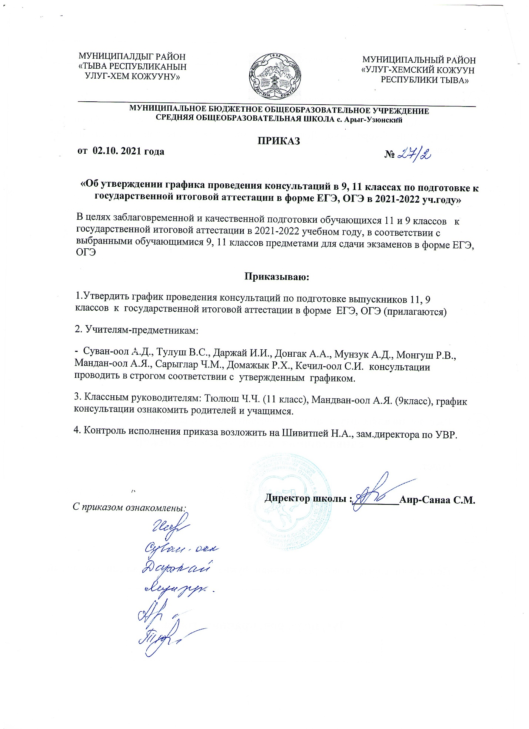

«Утверждаю»:
Директор школы
________Аир-Санаа С.М.
График консультаций
Выпускников 11 класса
МБОУ СОШ с.Арыг-Узюнский на 2021-2022 учебный год

№ | предмет | Дни недели | время | ФИО учителя | охват
1 | география | Понедельник | 15.00 | Монгуш Р.В. | 1
2 | Математика | Среда | 15.00 | Донгак А.А. | 4
3 | Обществознание | четверг | 15.00 | Кечил-оол С.И. | 1
4 | Русский язык | вторник | 15.00 | Суван-оол А.Д. | 4
5 | биология | пятница | 15.00 | Домажык Р.Х. | 3
6 | химия | четверг | 15.00 | Сарыглар Ч.М. | 3

График консультаций
Выпускников 9 класса
МБОУ СОШ с.Арыг-Узюнский на 2021-2022 учебный год

№ | предмет | Дни недели | время | ФИО учителя | охват
1 | обществознание | понедельник | 15.00 | Кечил-оол С.И.
2 | Русский язык | вторник | 15.00 | Тулуш В.С.
3 | Математика | среда | 15.00 | Даржай И.И.
4 | География | четверг | 15.00 | Мандан-оол А.Я.
5 | Родной язык | пятница | 15.00 | Мунзук А.Д.
6 | Биология | пятница | 15.00 | Домажык Р.Х.

